Original: inglês – espanhol

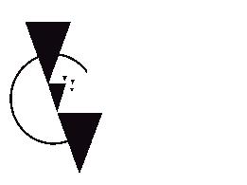

ALCA - Área de Livre Comércio das Américas

Segunda Minuta de Acordo

